Table of Contents

党员发展智能管理系统 · 总体设计说明书
项目 | 内容
文档编号 | PBS-HLD-001
版本 | V1.0
编制日期 | 2026-11-11
设计依据 | 《需求规格说明书 V2.0》《需求分析报告 V1.0》《可行性研究报告 V1.0》
设计范围 | 一期 MVP 总体架构、模块、流程、数据、接口、安全、配置、部署
读者对象 | 项目组、指导教师、后续开发与维护人员
配套文档 | 《详细设计说明书》

1. 引言

1.1 设计目标
在需求基线之上，给出一个三人团队在一个学期内可实现的轻量化架构，满足以下目标：
- 跑通“导入—上传—核验—复核—推进—预警—导出”主闭环；
- 规则、清单、时限、提示词全部配置化，换学年不改代码；
- AI 只给建议、结论可解释、失败可降级；
- 权限、脱敏、审计、备份满足校内敏感数据的最低合规要求；
- 单机可部署、可交接、可延续为毕业设计。

1.2 设计原则
原则 | 含义 | 具体体现
轻量优先 | 不引入不必要的中间件 | 不用微服务、MQ、Redis、ES；数据库任务表 + 本地文件
配置驱动 | 业务规则不写死 | 清单、时限、规则、提示词、权重存库
可解释 | 每条 AI 结论有依据 | 规则编号 + 原文片段 + 置信度
可降级 | 外部依赖失败不阻断主流程 | 超时转人工、解析失败重试
安全默认 | 默认拒绝、最小可见 | 服务端双校验、字段掩码、文件鉴权
单一事实源 | 统计口径一致 | 页面与导出共用聚合服务
易交接 | 毕业后可维护 | 分层清晰、接口文档、Flyway、README

1.3 术语
术语 | 含义
三锁 | 流程锁、材料锁、时限锁
双引擎 | 规则引擎（确定性判断）+ 大模型（语义判断）
阶段 | S0—S5，党员发展六个状态
材料状态 | M1—M7，材料从待上传到归档的七个状态
核验发现项 | 一条具体的规则命中或语义判断结论
数据范围 | 用户可见的支部/本人范围
学年版 | 按学年管理的清单与时限版本

1.4 参考
- GB/T 8567-2006 计算机软件文档编制规范
- GB/T 25000.51-2016 系统与软件质量要求
- 《党员发展智能管理系统需求规格说明书 V2.0》
- 《党员发展智能管理系统需求分析报告 V1.0》
- 《党员发展智能管理系统可行性研究报告 V1.0》

2. 系统边界与上下文

2.1 系统边界
系统负责：
- 人员台账与发展阶段管理；
- 材料上传、存储、核验、复核、归档；
- 流程推进校验与时限预警；
- 统计报表、合规指数、导出；
- 账号权限、审计与数据安全。
系统不负责：
- 学工/教务系统的学生基本信息同步（一期手工导入）；
- 电子签章、可信时间戳；
- 短信/微信推送；
- 线上党课、答题、论坛；
- 大模型训练与本地部署。

2.2 上下文图
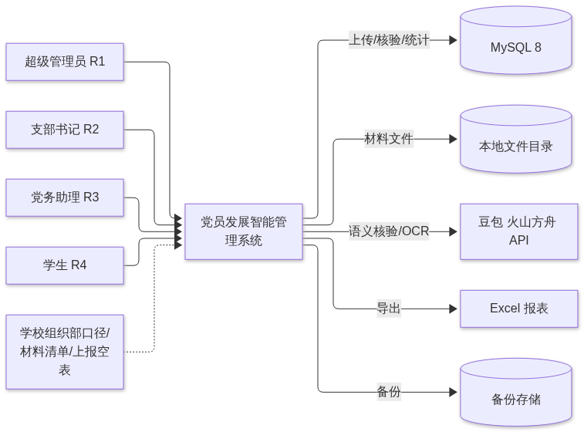
图 1

2.3 外部接口
外部系统/服务 | 交互内容 | 协议 | 失败处理
豆包（火山方舟） | 语义核验、视觉 OCR | HTTPS / JSON | 超时重试、转人工、告警
浏览器 | 页面与接口 | HTTPS | 友好错误页
文件系统 | 材料文件读写 | 本地 IO | 校验、告警、备份
备份存储 | 数据库与文件备份 | 文件复制 | 失败告警、重试

3. 总体架构

3.1 逻辑架构
系统采用轻量四层架构：展示层、接入层、应用层、数据层，外部服务通过应用层适配器接入。
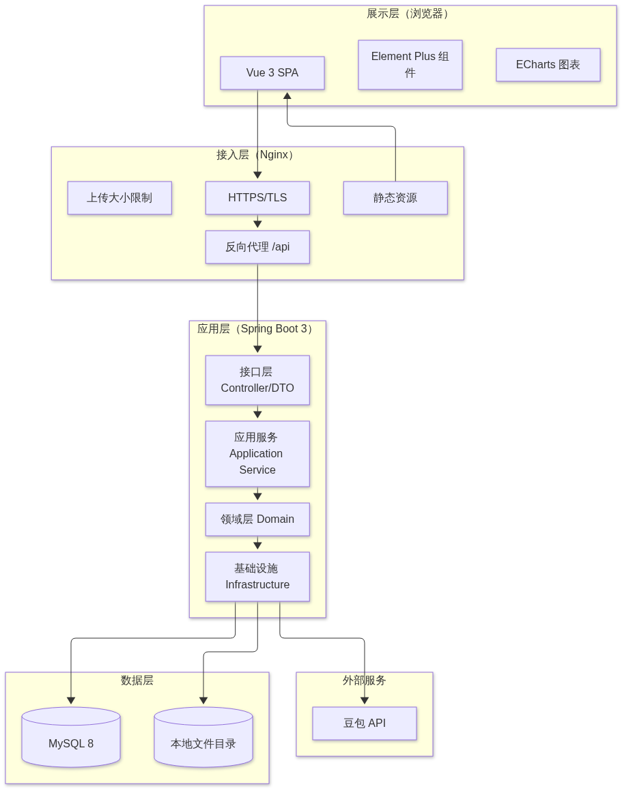
图 2

3.2 分层职责
层 | 职责 | 不允许做的事
展示层 | 页面渲染、表单校验、交互反馈、图表 | 不直接拼 SQL、不信任前端权限
接入层 | TLS、静态资源、反向代理、限流、上传大小 | 不承载业务逻辑
接口层 | 参数校验、认证解析、DTO 转换、统一响应 | 不写复杂业务、不直接操作 Mapper
应用服务 | 用例编排、事务边界、权限与数据范围、事件发布 | 不写 SQL、不依赖具体 HTTP
领域层 | 状态机、规则、计算、领域校验 | 不依赖 Spring MVC、不依赖外部 SDK
基础设施 | MyBatis、文件、模型客户端、OCR、导出、审计 | 不写业务判断

3.3 技术架构
层次 | 技术 | 作用
前端 | Vue 3 + Vite + Pinia + Vue Router + Element Plus + ECharts + Axios | SPA、路由、状态、组件、图表、请求
接入 | Nginx | TLS、静态资源、反向代理、上传限制
后端 | Java 17 + Spring Boot 3 + Spring Security 6 + Validation | 应用框架、认证授权、参数校验
持久 | MyBatis-Plus + Flyway + MySQL 8 | ORM、迁移、存储
文件 | PDFBox + Apache POI + EasyExcel | PDF/DOCX 文本、Excel 导入导出
模型 | 豆包 API（OpenAI 兼容） | 语义核验、视觉 OCR
调度 | Spring Scheduling + 数据库任务表 | 核验任务、每日预警计算
日志 | SLF4J + Logback + traceId | 运行日志与追踪
部署 | Docker Compose + Nginx + MySQL | 单机一键部署

3.4 部署架构
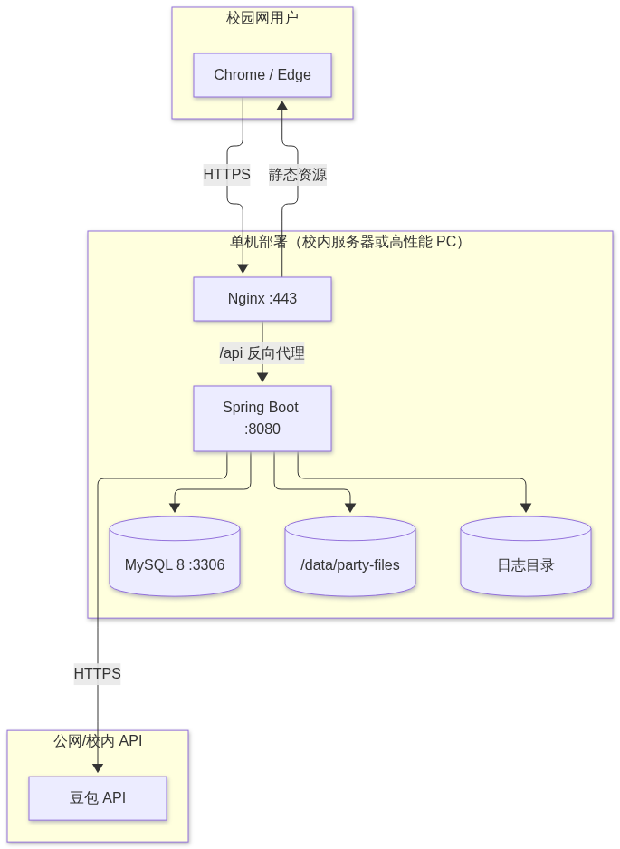
图 3
部署说明：
- Nginx 终止 TLS，静态资源由 Nginx 直出，API 反向代理到应用；
- MySQL 仅监听内网/本机，不暴露公网；
- 文件目录不在 Web 根目录，禁止 Nginx 直接访问；
- 应用与 MySQL 用 Docker Compose 编排，文件目录挂载宿主机卷；
- 备份任务由宿主机 cron 执行，备份数据库与文件目录。

3.5 依赖规则
controller → application → domain
↓
infrastructure
- controller 只能依赖 application；
- application 可依赖 domain 与 infrastructure 接口；
- domain 不依赖 Spring Web、不依赖具体数据库；
- infrastructure 实现 domain/application 定义的端口（如 LlmClient、FileStorage）；
- 跨模块调用走 application 服务，不直接访问对方 Mapper。

4. 模块划分

4.1 模块清单
模块 | 代码包 | 职责 | 优先级
M1 账号权限 | auth、system | 登录、JWT、角色、支部数据范围、账号维护 | P0
M2 人员台账 | person | 建档、导入、检索、时间线、家庭成员 | P0
M3 清单配置 | checklist | 材料类型、模板、核验要点、版本 | P0
M4 AI 核验 | verify | 上传、OCR、规则、模型、报告、降级 | P0
M5 审核整改 | review | 待办、复核、退回、重传、版本 | P0
M6 流程看板 | process | 看板、锁定、推进、回退、阶段分布 | P0
M7 时限预警 | warning | 时限规则、到期计算、预警、排期 | P0
M8 统计报表 | report | 统计、合规指数、导出 | P0
M9 档案归档 | archive | 目录、归档、检索、水印 | P1
M10 审计安全 | audit | 操作日志、查看留痕、脱敏、备份 | P1
公共 | common、config | 统一响应、异常、枚举、工具、配置 | —

4.2 模块依赖
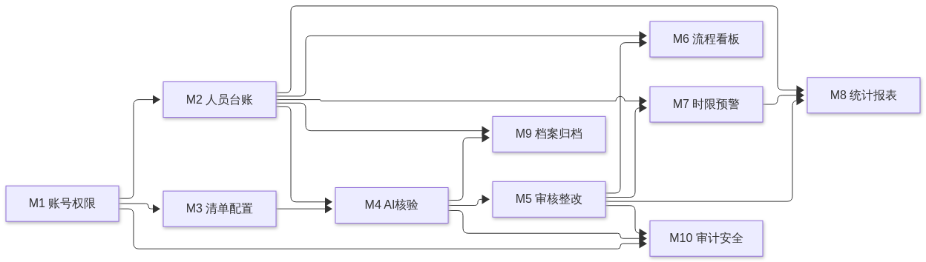
图 4

4.3 模块与需求映射
模块 | 功能需求 | 总体设计章节 | 详细设计章节
M1 | FR-01-01—06 | 3、8、9 | 4、5、6
M2 | FR-02-01—06 | 3、7 | 4、5、6
M3 | FR-03-01—04 | 6、10 | 4、5、7
M4 | FR-04-01—10 | 6.4、10 | 4、8
M5 | FR-05-01—07 | 6.5 | 4、9
M6 | FR-06-01—06 | 6.3 | 4、10
M7 | FR-07-01—06 | 6.6 | 4、8.5
M8 | FR-08-01—05 | 6.7、8 | 4、8.4
M9 | FR-09-01—04 | 6.8 | 4、11
M10 | FR-10-01—04 | 9 | 4、12

5. 核心流程设计

5.1 党员发展主流程
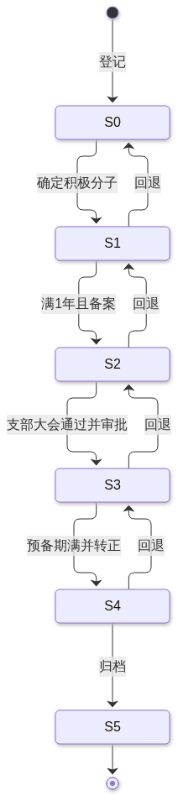
图 5
阶段推进不是简单的状态更新，而是“六规则校验 + 二次确认 + 事务提交 + 审计”的组合用例。

5.2 材料状态机
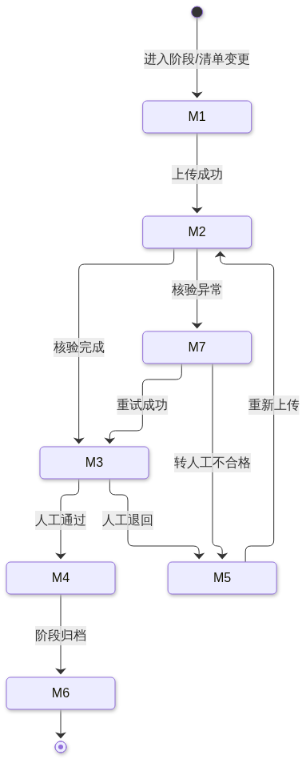
图 6
设计补充：
- verify_task 独立表达“排队/执行/成功/失败/超时”，材料主状态保持 M2；
- 同一材料同时只允许一个有效核验任务，重复发起返回已有任务；
- 复核通过/退回必须基于某个版本与某份报告，不能脱离证据。

5.3 阶段推进时序
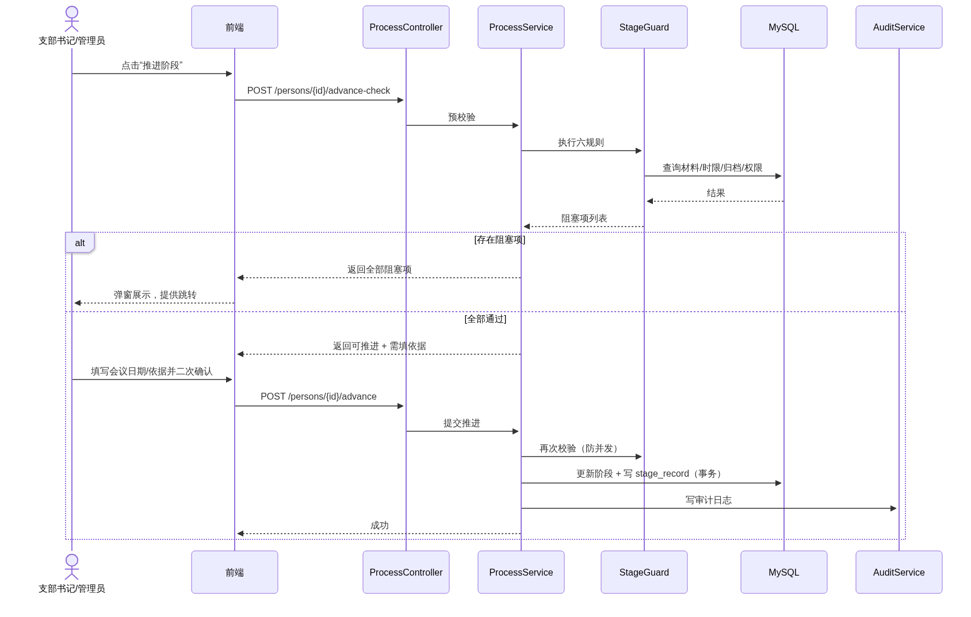
图 7
关键设计：
- advance-check 与 advance 两次校验，防止预校验后材料被改动；
- 推进事务内对 person.version 做乐观锁；
- 失败返回全部阻塞项，不逐条试错；
- 推进依据写入 stage_record.evidence。

5.4 材料核验时序
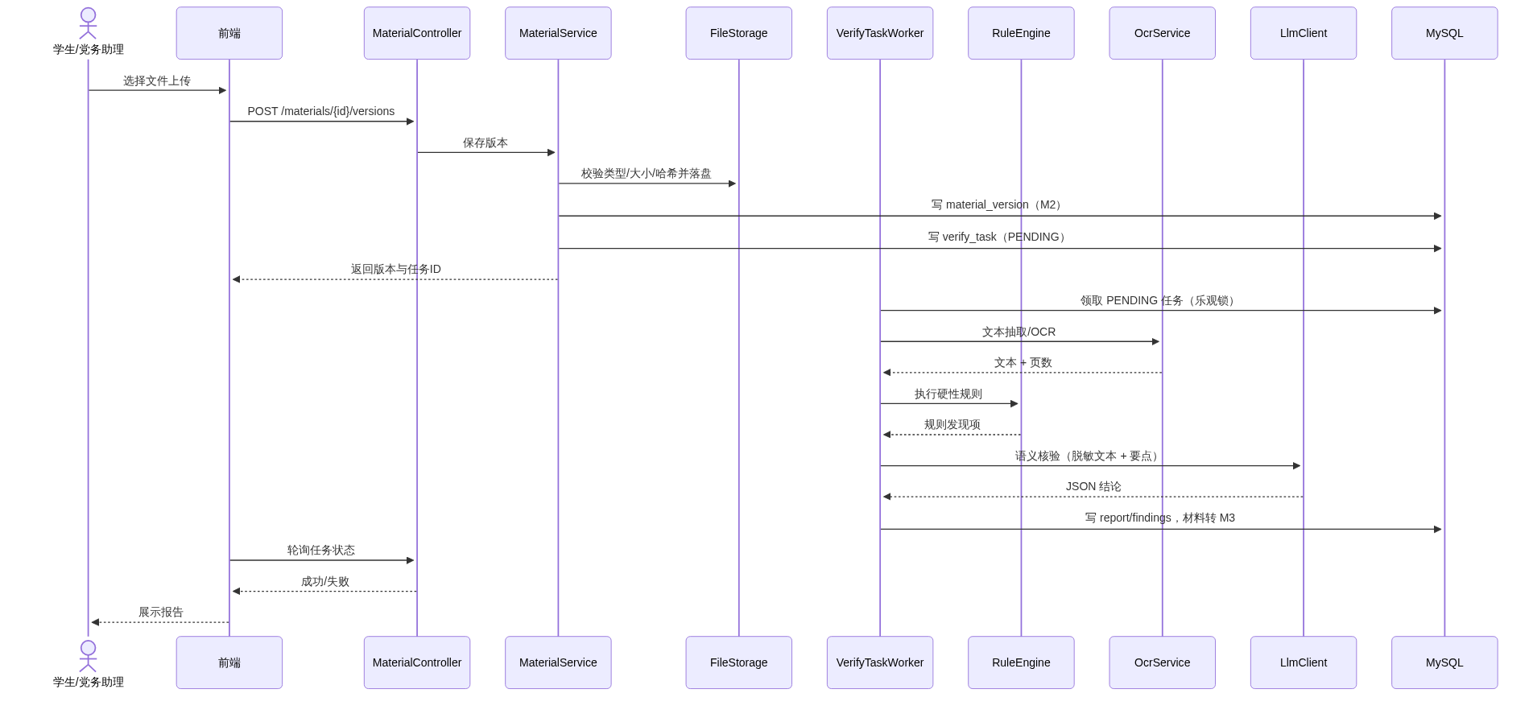
图 8
关键设计：
- 上传与核验解耦，避免 HTTP 超时；
- OCR/规则/模型任一步失败都记录 verify_task.error_code，材料可重试或转人工；
- 模型调用前脱敏，报告中保留原文片段用于回链；
- 核验结果不直接改变材料为 M4，必须人工复核。

5.5 复核整改时序
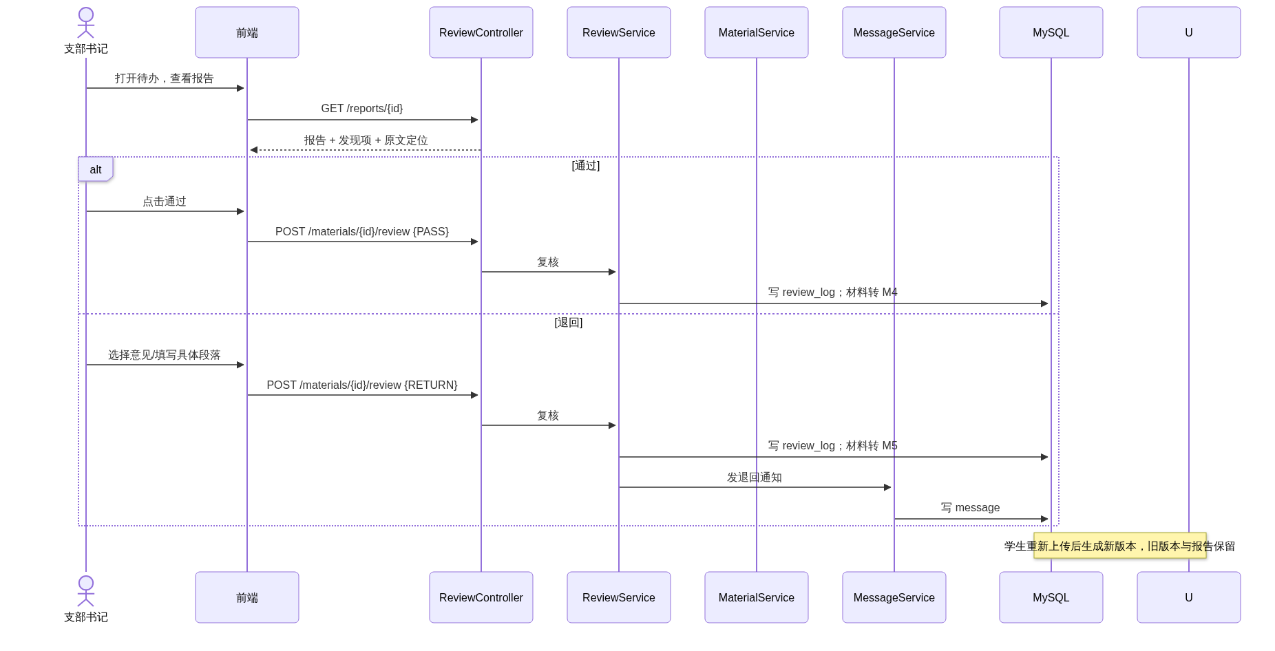
图 9

5.6 时限预警流程
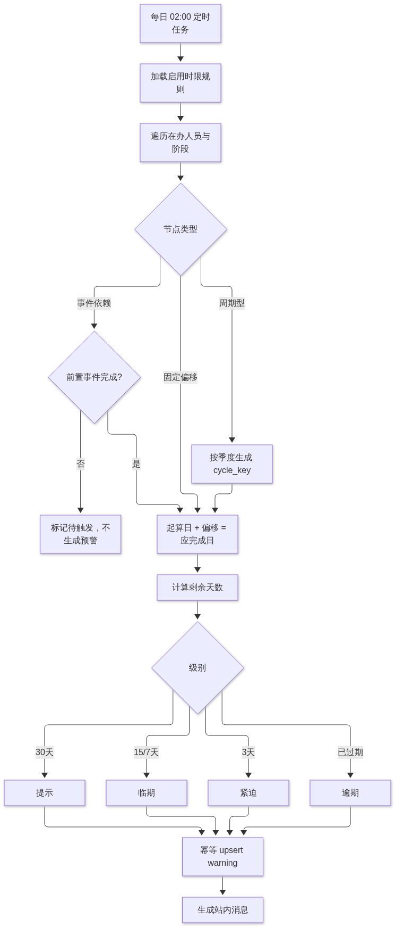
图 10

5.7 统计与导出流程
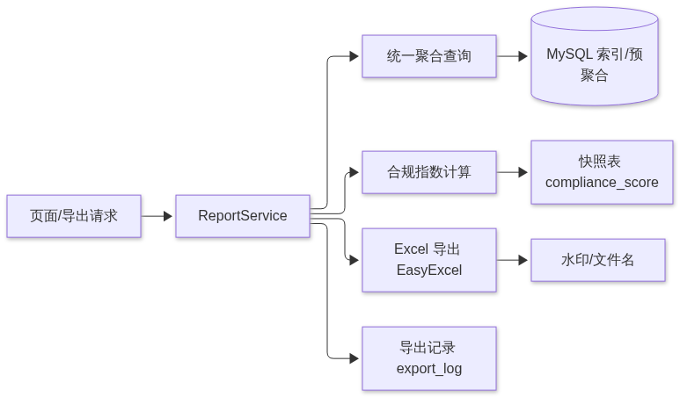
图 11
关键设计：页面与导出共用同一个 ReportService 聚合方法，避免“页面一个数、导出一个数”。

6. 数据架构

6.1 数据分域
数据域 | 主要表 | 责任模块
身份权限域 | sys_user、sys_branch、sys_config | M1
人员档案域 | person、family_member、stage_record、academic_year | M2
清单配置域 | material_type、checklist_template、checklist_item | M3
材料核验域 | material、material_version、verify_task、verify_report、verify_finding、review_log、verify_rule、prompt_template | M4/M5
流程时限域 | time_rule、warning、archive_record | M6/M7/M9
统计审计域 | compliance_score、message、audit_log、export_log、import_batch、import_error | M2/M8/M10

6.2 概念模型
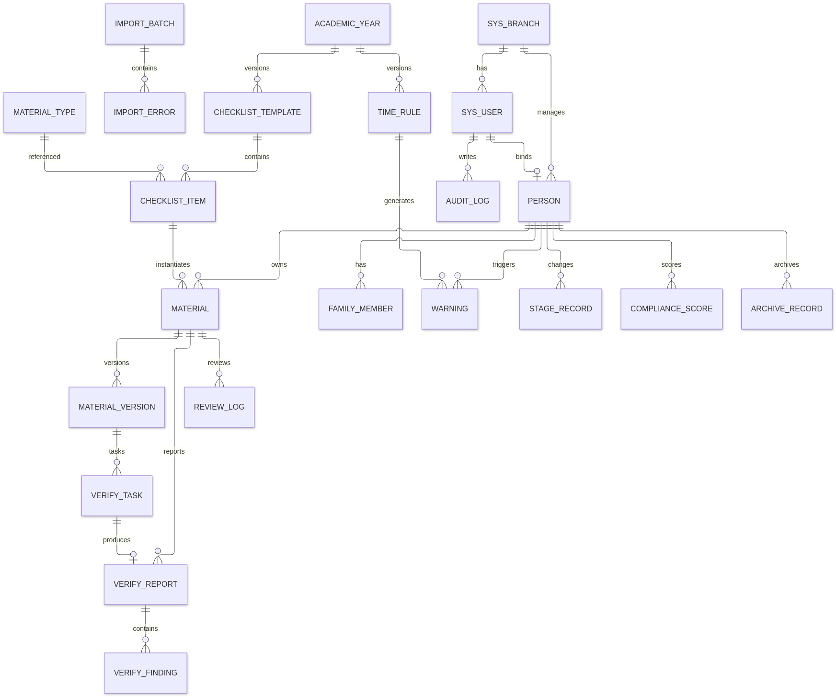
图 12

6.3 数据流
图 13

6.4 数据策略
策略 | 设计
主键 | BIGINT 自增，命名 表缩写_id（如 person_id）
业务唯一键 | 学号全局唯一；材料按“人 + 阶段 + 材料类型”唯一；预警按“人 + 节点 + 周期”唯一
时间 | 统一 DATETIME(3)，时区 Asia/Shanghai；纯日期用 DATE
枚举 | 存英文代码（S0/S1、M1—M7、R1—R4），界面显示中文
逻辑删除 | deleted TINYINT；材料、日志不物理删除；学号删除后不复用
乐观锁 | 人员、材料加 version 字段
文件 | 数据库存相对路径 + SHA-256；文件按 person/{personId}/material/{materialId}/v{version}/ 存放
全文检索 | material_version.text_content 建 MySQL FULLTEXT（ngram）
审计 | 只增不改不删；按月归档
备份 | 数据库 dump + 文件目录，保留 4 周

7. 接口总体设计

7.1 风格
- RESTful，统一前缀 /api/v1；
- JSON 请求/响应，文件上传用 multipart/form-data；
- 认证：Authorization: Bearer <JWT>；
- 时间格式：yyyy-MM-dd / yyyy-MM-dd HH:mm:ss；
- 分页：page（从 1 开始）、size（默认 20，最大 100）；
- 排序：sort=field,asc|desc，仅允许白名单字段；
- 所有写操作返回业务结果与 traceId。

7.2 统一响应
{
"code": 0,
"message": "ok",
"data": {},
"traceId": "a1b2c3d4"
}
字段 | 说明
code | 0 成功；非 0 为业务错误码
message | 可直接展示的中文提示
data | 业务数据，错误时为 null 或错误详情
traceId | 链路追踪 ID，便于查日志

7.3 错误码规范
区间 | 含义 | 示例
0 | 成功 | 0
10000—19999 | 认证/授权 | 10001 未登录；10003 无权限；10005 账号锁定
20000—29999 | 参数/校验 | 20001 参数错误；20002 文件类型不支持；20003 文件过大
30000—39999 | 业务规则 | 30001 材料未齐；30002 阶段锁定；30003 已存在；30004 状态不允许
40000—49999 | 外部服务 | 40001 模型超时；40002 OCR 失败；40003 模型返回无法解析
50000—59999 | 系统 | 50001 数据库错误；50002 文件存储错误；50003 未知错误

7.4 接口分组
分组 | 前缀 | 主要接口 | 权限
认证 | /auth | 登录、登出、当前用户、改密 | 公开/登录
用户与支部 | /users、/branches | 增删改查、停用、重置密码 | R1
人员 | /persons | 建档、检索、详情、时间线、家庭成员 | R1—R3
导入 | /persons/import | 模板下载、上传、批次、错误行 | R1—R3
清单配置 | /checklists、/material-types | 模板、条目、发布、克隆 | R1
规则配置 | /verify-rules、/prompt-templates | 规则/提示词 CRUD、版本 | R1
材料 | /materials | 上传、详情、版本、删除重传 | R1—R4（数据范围）
核验 | /verify-tasks、/reports | 发起、状态、报告、发现项 | 登录 + 数据范围
复核 | /reviews | 待办、通过、退回、意见模板 | R1/R2（R3 初审）
流程 | /process | 看板、预校验、推进、回退、阶段分布 | R1/R2；R3 只读
时限 | /time-rules、/warnings、/schedule | 规则、预警、处置、倒推 | R1 配置；R2/R3 处置
报表 | /reports | 统计、合规指数、导出 | R1/R2/R3（范围）
归档 | /archives | 目录、归档、检索、下载 | R1/R2/R3
消息 | /messages | 列表、已读 | 登录
审计 | /audit-logs、/export-logs | 查询 | R1
系统 | /configs、/health | 参数、健康检查 | R1/公开

7.5 幂等与并发
场景 | 策略
批量导入 | 学号 upsert；同一批次重复提交返回已有批次
材料上传 | 客户端传 sha256，服务端校验；同材料同版本号唯一
发起核验 | 同一材料已有 PENDING/RUNNING 任务时返回该任务
复核 | review_log 以材料版本 + 复核人 + 时间唯一；材料状态机校验
阶段推进 | person.version 乐观锁；重复提交返回“状态已变化”
预警生成 | 唯一键 upsert，级别变化更新
导出 | 每次生成新文件，记录 export_log

7.6 文件上传
项 | 规则
允许类型 | PDF、JPG、PNG、DOCX
单份大小 | ≤20 MB
校验 | 扩展名 + MIME + 文件头魔数
文件名 | 服务端重命名为 UUID，原文件名存元数据
存储 | 非公开目录，按人员/材料/版本分目录
下载 | 鉴权接口流式返回，记录查看审计
病毒 | 一期不做杀毒，限制类型 + 非执行目录；二期可接 ClamAV

8. 安全总体设计

8.1 认证
- 账号：学号/工号 + 密码；
- 密码：BCrypt（cost 10），不存明文；
- 登录失败：连续 5 次锁定 10 分钟；
- 令牌：JWT，有效期 8 小时；token_version 支持登出/停用即时失效；
- 首次登录/重置密码后强制改密；
- 登录日志：成功/失败均记录 IP、UA、时间。

8.2 授权
层 | 机制
页面 | 路由守卫 + 按钮权限指令，隐藏无权入口
接口 | @PreAuthorize 角色校验
数据 | 服务层数据范围：R1 全院；R2/R3 本支部；R4 本人
字段 | 序列化脱敏 + 单独完整值接口
文件 | 下载前校验材料所属人/支部与角色

8.3 敏感数据
数据 | 存储 | 展示 | 完整值
手机号 | AES-GCM 密文 + 掩码列 | 掩码 | R2 及以上，填理由
身份证号 | AES-GCM 密文 + 掩码列 | 掩码 | R2 及以上，填理由并留痕
家庭成员 | 明文（访问受控） | 按角色掩码 | R2 及以上
政审结论 | 文件/文本 | 摘要 | 授权查看
密码 | BCrypt | 不展示 | 不可逆

8.4 审计
事件 | 记录内容
登录/登出 | 账号、IP、UA、结果
查看材料 | 谁、何时、看谁的哪份、是否完整值、理由
上传/复核/推进/回退 | 对象、前后状态、理由、结果
配置变更 | 配置项、旧值、新值、操作人
导出 | 类型、筛选条件、行数、水印、文件
越权 | 请求路径、目标对象、结果
审计日志只增不改不删；应用不提供删除接口；数据库账号不授予 DELETE。

8.5 传输与存储
- 全站 HTTPS；
- 文件目录权限 750，应用账号可读写，Nginx 不可直接读；
- MySQL 仅内网/本机；
- 备份文件加密或存放在受控目录；
- 生产环境禁止开启 Swagger/调试端点。

8.6 大模型数据安全
- 发送前剥离身份证号、手机号、住址、姓名，使用占位符；
- 只发送核验必需的材料文本与要点，不发送整份政审表；
- 不把模型响应原文写入普通日志；
- 与供应商确认“不用于训练、不留存”；
- 演示环境只使用虚构数据。

9. 配置设计

9.1 配置分类
配置 | 存储 | 版本化 | 热更新
材料类型 | material_type | 否 | 是
清单模板 | checklist_template / checklist_item | 是（学年版） | 发布后生效
核验规则 | verify_rule | 是（版本号） | 是
提示词 | prompt_template | 是（版本号） | 是
时限规则 | time_rule | 是（学年版） | 是
合规指数权重 | sys_config | 否 | 是
系统参数 | sys_config | 否 | 是

9.2 配置生命周期
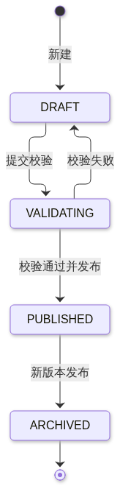
图 14
- 配置修改先存草稿，校验通过后发布；
- 发布后清理缓存，下一次请求生效；
- 历史人员绑定原模板，不因新版本改变判定；
- 配置变更写审计日志。

9.3 规则配置模型
字段 | 说明
rule_code | 唯一编号，如 R-S1-001
stage | 适用阶段
material_type_id | 适用材料类型
rule_type | FILE_PRESENT / FILE_FORMAT / FIELD_PRESENT / DATE_ORDER / COUNT_LIMIT
params | JSON 参数，如 {"field":"signature","pattern":"..."}
severity | HARD / SOFT
enabled | 是否启用
version_no | 版本号

9.4 提示词配置
- 按“材料类型 + 核验目标”维护；
- 模板变量：{{material_text}}、{{check_points}}、{{output_schema}}；
- 输出强制 JSON；
- 发布前用样例集试跑；
- 报告保存 prompt_version，保证可复现。

10. 非功能设计

10.1 性能
指标 | 目标 | 设计手段
核验 P90 | ≤30s | 异步任务、分段文本、并发 2—4、超时 30s
看板首屏 | ≤3s | 聚合接口、索引、配置缓存
台账检索 | ≤2s | 联合索引、分页、避免前置通配
导入 100 行 | ≤1min | 批量插入、分段事务、错误行单独记录
并发 | ≥20 | 连接池 20—30、Tomcat 线程 100、上传限流

10.2 容量
项 | 基线
人员 | 5,000
材料版本 | 200,000
文件 | 300 GB
审计日志 | 100 万条/年
核验任务 | 500/天峰值

10.3 可用性与恢复
项 | 目标
可用性 | 校内工作时间可用；单机，允许计划内停机
RPO | ≤1 天（数据库每日 dump）
RTO | ≤4 小时（恢复数据库 + 文件目录）
备份 | 数据库每日、文件每周、重要节点前手动
恢复演练 | 每月一次

10.4 可观测性
- 统一 traceId，响应头返回；
- 应用日志按天滚动，保留 30 天；
- 审计日志单独存储；
- Actuator 健康检查 /actuator/health；
- 关键指标：核验成功率、平均耗时、模型失败率、预警生成数、登录失败数；
- 告警：模型连续失败、磁盘使用率 >80%、备份失败。

10.5 兼容性
- Chrome / Edge 最近两个大版本；
- 最小分辨率 1366×768；
- 不依赖 IE；
- 导出 Excel 兼容 Office 2016+ / WPS。

11. 技术选型与理由
领域 | 选型 | 理由 | 替代方案
前端框架 | Vue 3 | 学习曲线低、生态成熟 | React
UI | Element Plus | 表格/表单/上传齐全 | Ant Design Vue
图表 | ECharts | 漏斗、热力、甘特 | Chart.js
后端 | Spring Boot 3 | 生态、权限、事务、调度 | FastAPI
ORM | MyBatis-Plus | SQL 可控、逻辑删除/分页 | JPA
安全 | Spring Security + JWT | 标准、可扩展 | Sa-Token
数据库 | MySQL 8 | 事务、全文检索、备份 | SQLite
迁移 | Flyway | 版本化、可交接 | Liquibase
文件 | PDFBox + POI | 开源、稳定 | Aspose（收费）
Excel | EasyExcel | 流式、低内存 | POI
模型 | 豆包 API | 国内访问、JSON/视觉 | 通义/智谱
部署 | Docker Compose | 单机、环境一致 | 裸机脚本

12. 关键设计决策（ADR）
编号 | 决策 | 选项 | 结论 | 理由 | 影响
ADR-01 | 后端技术栈 | Spring Boot / FastAPI / Node | Spring Boot | 权限、事务、文件、调度成熟；队员 B 主攻 Java | 学习成本中等
ADR-02 | 数据库 | MySQL / SQLite | MySQL 8 | 并发、全文检索、备份 | 需部署运维
ADR-03 | 规则引擎 | 自研轻量 / Drools / 纯模型 | 自研轻量 | 规则类型有限，避免过度设计 | 需定义 Schema
ADR-04 | 异步任务 | DB 任务表 / MQ | DB 任务表 | 单机、量小、可追溯 | 吞吐有限
ADR-05 | 角色模型 | 单角色 / 多角色 | 一期单角色 | 匹配需求，降低复杂度 | 书记兼助理需两个账号
ADR-06 | 文件存储 | 本地 / OSS / BLOB | 本地 | 成本、合规、简单 | 需自行备份
ADR-07 | 认证 | JWT / Session | JWT | 前后端分离、无状态 | 需 token_version 撤销
ADR-08 | 核验方式 | 异步 / 同步 | 异步 | 30s 超时、体验 | 前端需轮询
ADR-09 | 删除策略 | 逻辑删除 / 物理删除 | 逻辑删除 | 档案可追溯 | 唯一键需设计
ADR-10 | 时限节点 | 固定偏移 / 事件依赖 | 两者都支持 | T-06/T-09 需要 | 计算稍复杂
ADR-11 | 缓存 | Caffeine / Redis / 无 | Caffeine | 单机、配置量小 | 多实例需改造
ADR-12 | 前端渲染 | SPA / SSR | SPA | 交互多、部署简单 | 首屏略慢

13. 需求追踪
需求 | 设计章节 | 交付物
FR-01 账号权限 | 3、8、9 | 认证授权、用户管理、审计
FR-02 人员台账 | 5、6、7 | 人员表、导入、时间线
FR-03 清单配置 | 6、9 | 模板、材料类型、规则
FR-04 AI 核验 | 5.4、6、9 | 任务、报告、发现项、降级
FR-05 审核整改 | 5.5 | 复核、退回、版本、消息
FR-06 流程看板 | 5.1—5.3 | 看板、六规则、回退
FR-07 时限预警 | 5.6 | 规则、预警、排期
FR-08 统计报表 | 5.7 | 聚合、指数、导出
FR-09 档案归档 | 6 | 归档记录、检索、水印
FR-10 审计安全 | 8 | 日志、留痕、备份
NFR 性能 | 10.1 | 异步、索引、缓存
NFR 安全 | 8 | 认证、授权、脱敏、审计
NFR 部署 | 3.4 | Docker Compose

14. 风险与待确认设计项
编号 | 事项 | 影响 | 处理
D-01 | 模型 JSON 输出稳定性 | 核验失败率 | POC-1 验证；重试 + 降级
D-02 | OCR 中文扫描件质量 | 语义核验准确率 | POC-2；清晰度要求；人工补录
D-03 | 跨支部授权 | 权限模型 | 一期不做；R1 临时授权
D-04 | 多角色 | 账号模型 | 一期单角色；二期扩展
D-05 | 导出模板样张 | 报表验收 | 通用模板先行；第 8 周前拿到样张
D-06 | 合规指数公式确认 | 指数可信度 | 业务方确认权重与扣分
D-07 | 全量文件备份 | 数据恢复 | 数据库 + 文件目录一起备份
D-08 | 真实材料合规 | 项目能否上线 | 只用虚构数据；真实材料审批+脱敏

附录 A 部署清单
组件 | 版本 | 端口 | 数据卷
Nginx | 1.24+ | 443/80 | 静态资源、证书
应用 | JDK 17 | 8080（内网） | 日志、临时文件
MySQL | 8.0 | 3306（内网） | 数据目录
文件 | 宿主机 | — | /data/party-files
备份 | 宿主机 cron | — | /data/backup

附录 B 变更记录
版本 | 日期 | 变更人 | 说明
V1.0 | 2026-11-11 | 项目组 | 首次编写，完成总体架构、模块、流程、数据、接口、安全、部署设计

